ФЕДЕРАЛЬНОЕ АГЕНТСТВО ПО ОБРАЗОВАНИЮ

**Государственное образовательное учреждение высшего профессионального образования**

**АМУРСКИЙ ГОСУДАРСТВЕННЫЙ УНИВЕРСИТЕТ**

**(ГОУВПО «АмГУ»)**

# Кафедра Экономики и Менеджмента организации

**КОНТРОЛЬНАЯ РАБОТА**

на тему: Методы формализованного представления систем в исследованиях

по дисциплине Исследование систем управления

Благовещенск 2010

## СОДЕРЖАНИЕ

Введение

## 1. Классификация методов исследования систем управления

## 2. Методы формализованного представления систем в исследованиях

2.1 Аналитические методы

2.2 Статистические методы

2.3 Теоретико-множественные представления

2.4 Логические методы

2.5 Лингвистические и семиотические представления

2.6 Графические представления

2.7 Сетевой метод

2.8 Имитационное динамическое моделирование

Заключение

Библиографический список

## ВВЕДЕНИЕ

Эффективность исследования систем управления во многом определяется выбранными и использованными методами исследования.

Методы исследования представляют собой способы, приемы проведения исследований. Их грамотное применение способствует получению достоверных и полных результатов исследования возникших в организации проблем. Выбор методов исследования, интеграция различных методов при проведении исследования определяется знаниями, опытом и интуицией специалистов, проводящих исследования.

Всю совокупность методов исследования можно разбить на три большие группы: методы, основанные на использовании знаний и интуиции специалистов; методы формализованного представления систем управления (методы формального моделирования исследуемых процессов) и комплексированные методы.

## 1. КЛАССИФИКАЦИЯ МЕТОДОВ ИССЛЕДОВАНИЯ СИСТЕМ УПРАВЛЕНИЯ

Всю совокупность методов исследования можно разбить на три большие группы: методы, основанные на использовании знаний и интуиции специалистов; методы формализованного представления систем управления (методы формального моделирования исследуемых процессов) и комплексированные методы.

***Первая группа*** *— методы, основанные на выявлении и обобщении мнений опытных специалистов-экспертов,* использовании их опыта и нетрадиционных подходов к анализу деятельности организации включают: метод «мозговой атаки», метод типа «сценариев», метод экспертных оценок (включая SWOT-анализ), метод типа «Дельфи», методы типа «дерева целей», «деловой игры», морфологические методы и ряд других методов.

***Вторая группа*** *— методы формализованного представления систем управления,* основанные на использовании математических, экономико-математических методов и моделей исследования систем управления. Среди них можно выделить следующие классы:

*аналитические* (включают методы классической математики — интегральное исчисление, дифференциальное исчисление, методы поиска экстремумов функций, вариационное исчисление и другие, методы математического программирования, теории игр);

*статистические* (включают теоретические разделы математики — математическую статистику, теорию вероятностей — и направления прикладной математики, использующие стохастические представления — теорию массового обслуживания, методы статистических испытаний, методы выдвижения и проверки статистических гипотез и другие методы статистического имитационного моделирования);

*теоретико-множественные, логические, лингвистические, семиотические* представления (разделы *дискретной математики,* составляющие теоретическую основу разработки разного рода языков моделирования, автоматизации проектирования, информационно-поисковых языков);

*графические* (включают теорию графов и разного рода графические представления информации типа диаграмм, графиков, гистограмм и т.п.).

Наибольшее распространение в экономике в настоящее время получили

*математическое программирование* и *статистические методы.* Правда, для представления статистических данных, для экстраполяции тенденций тех или иных экономических процессов всегда использовались графические представления (графики, диаграммы и т.п.) и элементы теории функций (например, теория производственных функций). Однако целенаправленное применение математики для постановки и анализа задач управления, принятия экономических решений разного рода (распределения работ и ресурсов, загрузки оборудования, организации перевозок и т.п.) началось с внедрения в экономику методов линейного и других видов математического программирования (работы Л. В. Канторовича, В. В. Новожилова, С.А. Соколицына и др.). Привлекательность этих методов для решения формализованных задач, какими обычно являются названные выше и другие экономические задачи на начальном этапе их постановки, объясняется рядом особенностей, отличающих методы математического программирования от методов классической математики.

При стремлении более адекватно отобразить проблемную ситуацию в ряде случаев целесообразно применять *статистические* методы, с помощью которых на основе выборочного исследования получают статистические закономерности и распространяют их на поведение системы в целом. Такой подход полезен при отображении таких ситуаций, как организация ремонта оборудования, определение степени его износа, настройка и испытание сложных приборов и устройств и т.д. Все более широкое применение находит статистическое имитационное моделирование экономических процессов и ситуаций принятия решений.

В последнее время с развитием средств автоматизации возросло внимание к методам *дискретной математики:* знание математической логики, математической лингвистики, теории множеств помогает ускорить разработку алгоритмов, языков автоматизации проектирования сложных технических устройств и комплексов, языков моделирования ситуаций принятия решений в организационных системах.

В настоящее время в экономике и организации производства применяются практически все группы методов формализованного представления систем. Для удобства их выбора в реальных условиях на базе математических направлений развиваются прикладные методы и предлагаются их классификации.

***К третьей группе*** относятся комплексированные методы: комбинаторика, ситуационное моделирование, топология, графосемиотика и др. Они сформировались путем интеграции экспертных и формализованных методов.

Схема классификации методов приведена на рис. 1

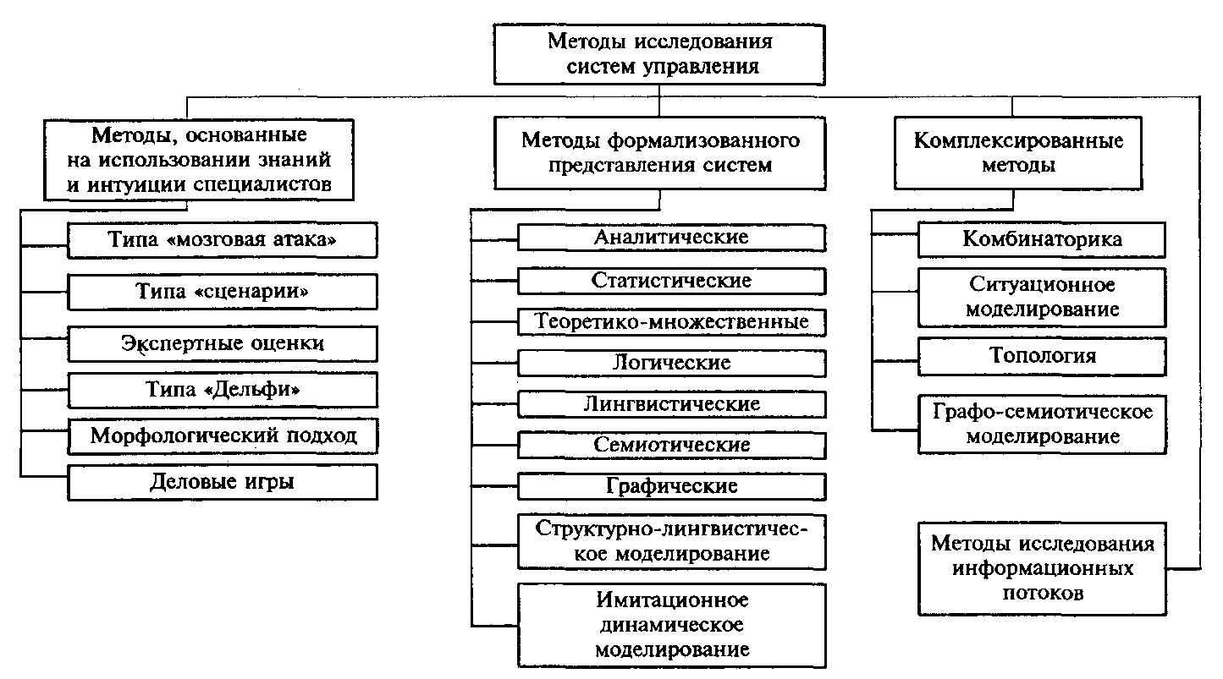

Рис. 1 - Классификация методов исследования систем управления

2. МЕТОДЫ ФОРМАЛИЗОВАННОГО ПРЕДСТАВЛЕНИЯ СИСТЕМ В ИССЛЕДОВАНИЯХ

В настоящее время известны различные классификации методов формализованного представления систем. В результате этого методы, иногда возникающие независимо, имеют в основном только терминологические различия. В работе приведена наиболее распространенная классификация, в которой выделяют следующие группы методов формализованного представления: аналитические, статистические, теоретико-множественные, логические, лингвистические, семиотические, графические. Общая направленность классификации следующая: каждая последующая группа методов позволяет формализовать задачу, которая не может быть решена в рамках предыдущей группы методов.

2.1 Аналитические методы

Аналитическими называются методы, в которых ряд свойств многомерной, многосвязной системы отображается в n-мерном пространстве одной единственной точкой, совершающей какое-то движение (рис. 2).

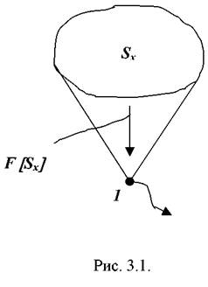

Рисунок 2 – Аналитический метод

Это отображение осуществляется либо с помощью функции f [Sx], либо посредством оператора (функционала) F[Sx]. Можно также две или более систем или их частей отобразить точками, и рассматривать взаимодействие этих точек, каждая из которых совершает какое-то движение, имеет свое поведение. Поведение точек и их взаимодействие описывается аналитическими закономерностями.

Основу терминологического аппарата аналитических представлений составляют понятия классической математики и некоторых новых ее разделов (величина, функция, уравнение, система уравнений, производная, дифференциал, интеграл, функционал и т.д.).

Аналитические методы применяются в тех случаях, когда свойства системы можно отобразить с помощью детерминированных величин или процессов, то есть знания о процессах и событиях в некотором интервале времени позволяют полностью определить поведение их вне этого интервала. Эти методы используются при решении задач движения и устойчивости, оптимального размещения, распределения работ и ресурсов, выбора наилучшего пути, оптимальной стратегии поведения в конфликтных ситуациях и т.п. При практическом применении аналитических представлений для отображения сложных систем следует иметь в виду, что они требуют установления всех детерминированных взаимосвязей между учитываемыми компонентами и целями системы в виде аналитических зависимостей. Для сложных многокомпонентных, многокритериальных систем получить требуемые аналитические зависимости очень трудно. Более того, если даже это и удается, то практически невозможно доказать правомерность применения этих аналитических выражений, то есть адекватность модели рассматриваемой задаче.

2.2 Статистические методы

В тех случаях, когда не удается представить систему на основе детерминированных категорий, можно применить отображение ее с помощью случайных (стохастических) событий, процессов, которые описываются соответствующими вероятностными характеристиками и статистическими закономерностями. (рис.3).

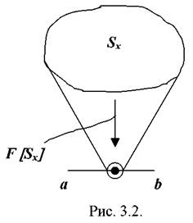

Рисунок 3 – Статистический метод

Размытую точку следует понимать как некоторую совокупность, характеризующую движение системы (ее поведение). При этом границы области заданы с некоторой вероятностью (размыты), и движение точки определяется некоторой случайной функцией. Закрепляя все параметры кроме одного можно получить срез по линии a – b , физический смысл которого – воздействие данного параметра на поведение системы, что можно описать статистическим распределением по этому параметру. Аналогично можно получить двумерную, трехмерную и т.д. картину статистического распределения.

На статистических отображениях базируются математическая статистика, теория статистических испытаний (или статистического имитационного моделирования), частным случаем которой является метод Монте-Карло, теория выдвижения и проверки статистических гипотез, частным случаем которой является байесовский подход к исследованию процессов передачи информации в процессах общения, обучения и других ситуациях, характерных для сложных развивающихся систем.

Статистические отображения позволили расширить области применения ряда дисциплин, возникших на базе аналитических представлений. Так возникли статистическая теория распознавания образов, стохастическое программирование, новые разделы теории игр и др. На базе статистических представлений возникли и развиваются такие прикладные направления, как теория массового обслуживания, теория статистического анализа и др.

Расширение возможностей отображения сложных систем и процессов по сравнению с аналитическими методами можно объяснить тем, что при применении статистических представлений процесс постановки задачи как бы частично заменяется статистическими исследованиями, позволяющими, не выявляя все детерминированные связи между изучаемыми событиями или учитываемыми компонентами сложной системы, на основе выборочного исследования получать статистические закономерности и распространять их с некоторой вероятностью на поведение системы в целом.

Однако не все процессы и явления могут подчиняться статистическим закономерностям, не всегда может быть выбрана представительная выборка, доказана правомерность применения статистических закономерностей, часто для получения статистических закономерностей требуются недопустимо большие затраты времени, что также ограничивает возможности их применения. В этих случаях следует рассматривать возможность применения других методов представления систем.

2.3 Теоретико-множественные представления

Теоретико-множественные представления базируются на понятиях: множество, элементы множества и отношения на множествах. Сложную систему можно отобразить в виде совокупности разнородных множеств и отношений между ними (рис. 4). и названием характеристического свойства (именем, отражающим это свойство) – например, множество A. В основе большинства теоретико-множественных преобразований лежит переход от одного способа задания множества к другому.

В множестве могут быть выделены подмножества. Из двух и более множеств или подмножеств можно, установив отношения между их элементами, сформировать новое множество, состоящее из элементов, качественно отличающихся от элементов исходных множеств.

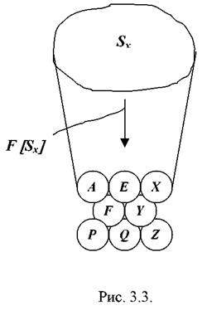

Рисунок 4 - Теоретико-множественные представления

При теоретико-множественных представлениях можно вводить любые отношения. При конкретизации применяемых отношений и правил их использования можно получить одну из алгебр логики, один из языков математической лингвистики. Можно также создать язык моделирования сложных систем, который затем может развиваться как самостоятельное научное направление.

При применении теоретико-множественных представлений для отображения сложных систем и процессов в них наиболее общими формальными характеристиками являются абстрактные знаковые формулы, с помощью которых удобно отображать многоуровневое строение систем. Например, система S может быть отображена в совокупность множеств, описываемую теоретико-множественной формулой:

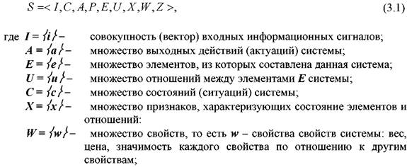

множество вероятностей p изменения состояний;



-



множество возмущений Z , действующих на систему. Представление системы полной формулой не всегда возможно и целесообразно. Обычно системы описываются сокращенными формулами в зависимости от требований полноты описания.

При отображении системы осуществляется ее декомпозиция – выделение групп (множеств) элементов, обладающих одинаковыми (в рамках определенных ограничений) свойствами. Выделив множества, можно производить соответствующие операции над ними, то есть, ставя их в определенные отношения друг с другом, перейти к композиции системы:



Символом R здесь обозначаются отношения между элементами или множествами в случае, если не определен характер этих отношений. Решение задачи композиции системы заключается в определении характера взаимоотношений между элементами или множествами, то есть в замене символа R соответствующим знаком – оператором. Выяснение характера взаимоотношений между множествами или их элементами и возможные преобразования выражения (3.2) выполняются на основе определенных правил: законов, аксиом.

Таким образом, теоретико-множественные формулы переводят систему Sx языка реальности в абстрактную систему, описываемую искусственным языком, имеющим соответствующий словарь (множество элементов, множество состояний, множество признаков и т.д., отображенных определенными символами) и правила образования новых понятий – композиций (множество отношений, законов, аксиом). Сложность языка определяется сложностью отображаемой системы и допустимой степенью абстрагирования.

Благодаря тому, что при теоретико-множественных представлениях систем и процессов в них можно вводить любые отношения, эти представления:

служат хорошим языком, с помощью которого облегчается взаимопонимание между представителями различных областей знаний;

могут являться основой для возникновения новых научных направлений, для создания языков моделирования, языков автоматизации проектирования.

Однако свобода введения любых отношений приводит к тому, что в создаваемых языках моделирования трудно ввести правила, закономерности, используя которые формально, можно получить новые результаты, адекватные реальным моделируемым объектам и процессам (как это позволяют делать аналитические и статистические методы). Поэтому первоначально при применении теоретико-множественных представлений стремились использовать ограниченный набор отношений.

2.4 Логические методы

Логические отображения являются частным случаем теоретико-множественных отображений. Они переводят реальную систему и отношения в ней на язык одной из алгебр логики (двузначной, многозначной), основанных на применении алгебраических методов для выражения законов формальной логики (рис.5).

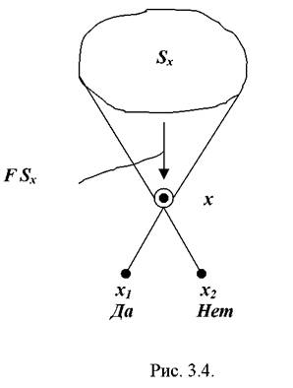

Рисунок 5 - Логические отображения

Наибольшее применение получила бинарная алгебра логики Буля (булева алгебра). Алгебра логики оперирует понятиями: высказывание, предикат, логические операции (логические функции, кванторы). В ней доказываются теоремы, приобретающие затем силу логических законов, применяя которые, можно преобразовать систему из одного описания в другое с целью ее совершенствования: можно, например, получить более простую структуру (схему), содержащую меньшее число состояний, элементов, но осуществляющую требуемые функции.

Логические методы представления систем относятся к детерминированным. На базе математической логики созданы и развиваются теории логического анализа и синтеза, теория автоматов. На основе логических представлений первоначально начинали развиваться некоторые разделы теории формальных языков. В силу ограниченности смысловыражающих возможностей бинарной алгебры логики в последнее время имеются попытки создания многозначных алгебр логики с соответствующими логическими базисами и теоремами.

Логические методы применяются при исследовании новых структур систем разнообразной природы (технических объектов, текстов и др.), в которых характер взаимодействия между элементами еще не настолько ясен, чтобы было возможно их представление аналитическими методами, а статистические исследования либо затруднены, либо не привели к выявлению устойчивых закономерностей. В то же время следует иметь в виду, что с помощью логических алгоритмов можно описывать не любые отношения, а лишь те, которые предусмотрены законами алгебры логики и подчиняются требованиям логического базиса.

Логические представления нашли широкое практическое применение при исследовании и разработке автоматов разного рода, автоматических систем контроля, а также при решении задач распознавания образов. Логические представления лежат в основе теории автоматов. На их базе развиваются прикладные разделы теории формальных языков.

В то же время смысловыражающие возможности логических методов ограничены базисом и функциями алгебры логики и не всегда позволяют адекватно отобразить реальную проблемную ситуацию. Попытки же создания многозначных алгебр логики на практике пока не находят широкого применения из-за сложности создания логического базиса и доказательства формальных теорем многозначной алгебры логики.

2.5 Лингвистические и семиотические представления

Лингвистические и семиотические представления (рис. 6) – самые молодые методы формализованного отображения систем.

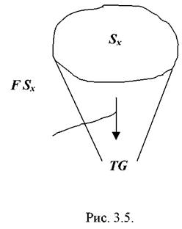

Рисунок 6 - Лингвистические и семиотические представления

Лингвистические представления базируются на понятиях тезауруса T (множество смысловыражающих элементов языка с заданными смысловыми отношениями; тезаурус характеризует структуру языка), грамматики G (правила образования смысловыражающих элементов разных уровней тезауруса), семиотики (смысловое содержание формируемых фраз, предложений и других смысловыражающих элементов) и прагматики (смысл для данной задачи, цели).

Семиотические представления основываются на понятиях: знак, знаковая система, знаковая ситуация. Семиотика возникла как наука о знаках в широком смысле. Однако наиболее широкое практическое применение нашло направление лингвистической семиотики. С теоретической точки зрения границу между лингвистическими и семиотическими представлениями при разработке языков моделирования можно определить характером правил грамматики (если правила не охватываются классификацией правил вывода формальных грамматик Н.Холмского, то модель удобнее отнести к семиотической и применять принципы ее анализа, предлагаемые семиотикой). Для практических приложений модели лингвистических и семиотических представлений можно рассматривать как один класс формализованного представления систем.

Данные представления возникли и развиваются в связи с потребностями анализа текстов и языков. Однако в последнее время эти представления начинают широко применяться для отображения и анализа процессов в сложных системах в тех случаях, когда не удается применить сразу аналитические, статистические представления или методы формальной логики. В частности, лингвистические и семиотические представления являются удобным аппаратом (особенно в сочетании с графическими представлениями) для первого этапа постепенной формализации задач принятия решений в плохо формализуемых ситуациях, чем и был вызван возрастающий интерес к этим методам со стороны разработчиков сложных систем. На их основе разрабатывают языки моделирования, автоматизации проектирования и т.д.

Что касается недостатков методов, то при усложнении языка моделирования трудно гарантировать правильность получаемых результатов, возникают проблемы алгоритмической разрешимости, возможно появление парадоксов, что частично может быть устранено с помощью содержательного контроля и корректировки языка на каждом шаге его расширения в диалоговом режиме моделирования. При этом создатель языка не всегда может объяснить его возможности, происходит как бы выращивание языка, у которого появляются новые свойства.

2.6 Графические представления

К графическим представлениям (рис. 7) относятся любые графики (графики Ганта, диаграммы, гистограммы и т.п.) и возникшие на основе графических отображений теории (теория графов, теория сетевого планирования и управления и т.п.), то есть все то, что позволяет наглядно представить процессы, происходящие в системах, и облегчить таким образом их анализ для человека (лица, принимающего решения).

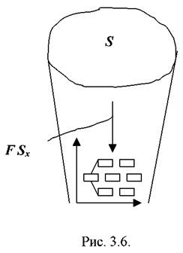

Рисунок 7 - Графические представления

Графические представления являются удобным средством исследования структур и процессов в сложных системах и решения различного рода организационных вопросов в информационно-управляющих комплексах, в которых необходимо взаимодействие человека и технических устройств (в том числе – ЭВМ).

Широкое применение на практике получила теория сетевого планирования и управления. Удобным средством представления информации различного рода при применении всех групп методов являются графики, диаграммы и другие графические формы. Графически представляют результаты аналитических расчетов, статистические закономерности и т.д.

Для ускорения формализации и анализа сетевых моделей графические представления удобно сочетать с лингвистическими и семиотическими, что позволяет автоматизировать процесс формирования модели.

Для описания систем управления на практике используется ряд вышеуказанных формализованных методов, которые в разной степени обеспечивают изучение функционирования систем во времени, изучение схем управления, состава подразделений, их подчиненности и т.д., с целью создания нормальных условий работы аппарата управления, персонализации и четкого информационного обеспечения управления.

Иначе говоря, обследование системы управления в рамках выбранного метода формализованного описания должно выявить оптимальные варианты построения, организации и функционирования реальной системы.

Применяемые методы формализованного описания систем управления должны способствовать в конечном итоге созданию четких организационных механизмов управления, используемых объектов.

Необходимость создания таких механизмов обусловлена внедрением новых методов хозяйствования, которые требуют как четкой регламентации управления, так и сокращения управленческих расходов.

Как известно, моделирование какого-либо объекта заключается в замене исходного объекта таким объектом (моделью), исследование которого можно провести эффективнее, т.е. легче, доступнее, быстрее, дешевле и т.д.

Существует много разновидностей моделей: *графики* и *таблицы, физические модели, логические и математические выражения, машинные модели, имитационные модели.*

Выбор конкретного метода формализованного описания, системы управления зависит от того, в каких условиях осуществляется обследование, какова ответственность исполнителей за принимаемые решения и какова степень регламентации управления в обследуемой организации.

В настоящее время разработано и опробовано целый ряд различных методик обследования и формализованного представления систем управления. Они, как правило, существенно отличаются одна от другой и соответствуют разной глубине исследования и поставленным целям.

2.7 Сетевой метод

Сетевой метод формализованного представления систем управления сводится к построению сетевой модели для решения комплексной задачи управления. Основой сетевого планирования является информационная динамическая сетевая модель, в которой весь комплекс расчленяется на отдельные, четко определенные операции (работы), располагаемые в строгой технологической последовательности их выполнения. При анализе сетевой модели производится количественная, временная и стоимостная оценка выполняемых работ. Параметры задаются для каждой входящей в сеть работы их исполнителем на основе нормативных данных либо своего производственного опыта.

Широкое распространение получили:

• сетевые модели построения в терминах событий (кружки), при этом события определяют результаты определенной выполненной работы, а дуги (стрелки) между ними определяют взаимосвязи работ;

• сетевые модели, построенные в терминах работ и событий, при этом стрелками изображаются выполняемые работы, а кружками — события (результаты выполненных работ);

• сетевые модели, построенные в терминах работ, при этом работа изображается кружком, под работой понимается процесс составления одного документа. Указанные три разновидности сетевых моделей по-разному отражают содержание управленческой деятельности.

Если сетевая модель построена только в *терминах событий,* естественно в них фиксируются факты окончания определенных работ, она может быть информативна и точно отражать содержание управленческой деятельности, но моделировать во времени такую деятельность затруднительно, хотя в этом также есть большая необходимость.

Наиболее полной является сеть построения *в терминах работ и событий.* Она фиксирует состав управленческой деятельности, фиксирует определенные ее стадии, взаимосвязи между стадиями и их результаты. В то же время такая сеть не позволяет исследовать информационное содержание управления на уровне документов, поскольку каждая из работ, указанная в сети, как правило, оформляется многими документами. Тем не менее недостаток сетевой модели во многом компенсируется возможностью качественного анализа управленческой деятельности и ее моделированием во временном масштабе вручную или с использованием ЭВМ.

Значительные возможности исследования информационного обеспечения управления представляет сетевая модель, в которой под работой понимается процесс разработки одного документа. Имеются некоторые затруднения с расчетом таких сетей, поскольку в них исходных событий столько, сколько условий необходимо для начала всех работ. Идентификация работы и документа позволяет определить информационные потоки, выявить документооборот и все его проблемы, т.е. выявить многие дефекты управления.

Если сетевая модель детализирована в терминах работ (под работой понимается процесс заполнения одного документа), то она позволяет решать множество управленческих проблем: моделировать работу во времени, анализировать информационные потоки, приступить к распределению работ между исполнителями, т.е. полностью анализировать информационное обеспечение системы управления при решении конкретной управленческой проблемы.

Следует также сказать и о некотором специфическом использовании сетевой модели для ознакомления управленцев с определенной деятельностью и для их обучения. Такая необходимость возникает, когда содержание работ, заложенных в сетевой модели, постоянно в некотором интервале времени, а исполнители меняются регулярно. Возможно ли такое?

Проиллюстрируем сказанное на конкретном примере. Предположим, что мы построили сетевую модель на комплексе работ по проведению конференции, съезда и т.п. Такая сеть имеет четкое исходное событие (например, утверждение приказа о проведении мероприятия), четкое завершающее событие (сдача отчета о проведении мероприятия), а если известны и конкретные организационные условия (время и место проведения), то такая сеть является типовой для проведения мероприятия определенного характера, а исполнители (сотрудники различных организаций или подразделений) всегда меняются. Построить конкретную сетевую модель не составляет труда, она конкретна, информативна, знакомит новых исполнителей с содержанием конкретной управленческой деятельности, обучает их. Опыт построения таких сетей позволяет утверждать, что они значительно повышают результативность управления, при этом трудозатраты на управление значительно снижаются.

*Модели сетевого планирования и управления* (СПУ) характеризуются следующим: системным подходом при создании новых или модернизации уже сложившихся систем управления. При таком подходе разработка рассматривается как единый непрерывный процесс взаимосвязанных операций, направленных на достижение единой цели; возможностью алгоритмизировать расчет основных параметров сети (продолжительность, трудоемкость, стоимость и др.); большей по сравнению с другими моделями унифицированностью и, как следствием этого, значительно меньшими затратами на разработку и внедрение.

Особенно эффективно применение сетевых методов при разработке сложных систем, когда в разработке участвует большое количество исполнителей. Какую бы сложную систему с помощью сетевых моделей мы ни описывали, правила построения сетевых графиков, алгоритмы их расчета, машинные программы остаются без изменений.

Весь процесс *создания системы СПУ* можно условно разбить на три стадии.

1) стадия обследования: результаты обследования оформляются в виде сетевых графиков;

2) расчет и анализ сетевых графиков;

3) стадия оперативного управления.

На *первой стадии* выполняются следующие работы:

• составление структурных схем подразделений, участвующих в разработке;

• определение состава исходных документов, необходимых для выполнения той или иной работы;

• определение перечня работ, входящих в данную разработку;

• составление первичных сетевых графиков по видам работ;

• составление (сшивание) сводного сетевого графика.

Любая сложная система состоит, как правило, из большого числа элементов. Система может быть представлена в виде иерархического дерева, называемого еще *структурной схемой процесса управления* (или объекта). Составление структурной схемы проводится с целью получения сведений о степени сложности всей системы и ее отдельных подсистем.

Таким образом, в структурной схеме должны быть отражены функциональные признаки системы (например, перечень работ, выполняемых в подразделении) и организационная структура подразделений, участвующих в разработке, их взаимосвязь, т.е. должен быть составлен перечень работ с закрепленными за ними отечественными исполнителями.

В связи с тем что исполнение данных работ связано с многочисленными перерасчетами, корректировками и т.д., время, затрачиваемое на выполнение этих работ, является случайной величиной. Поэтому иногда применяется вероятностный метод оценки показателя продолжительности работ. После сбора необходимой информации каждый ответственный исполнитель составляет свой первичный сетевой график.

*Сшивание первичных сетевых графиков* заключается в соединении между собой выходных работ поставщиков и входных работ потребителей результатов. Сшивание необходимо для того, чтобы объединить первичные сетевые графики, описывающие процесс выполнения отдельных работ, в свободный сетевой график, который отображает процесс всей разработки в целом. При сшивании необходимо согласовать граничные работы поставщика и потребителя. Сшивание сетевого графика заключается в присвоении этим граничным работам общего кода. Для этого в графике потребителя граничному входному событию присваивается код соответствующего выходного события поставщика. После проверки происходит сшивание сводного сетевого графика путем объединения частных сетевых графиков всех подразделений, участвующих в разработке, в общую часть. На *второй стадии* производят расчет и анализ сетевой модели.

*Расчет сетевой модели* осуществляется графическим или табличным методом. Наиболее наглядным является графический метод, но он применяется при ограниченном количестве событий. Сетевой метод прост и позволяет быстро рассчитывать сети, имеющие несколько сот событий.

На *третьей* (последней) *стадии* создания и функционирования системы СПУ осуществляется оперативное управление объектом по сетевой модели.

Использование сетевых моделей позволяет: равномерно распределить работу во времени, а также между подразделениями и исполнителями, более четко разграничить обязанности и ответственность каждого из них за выполнение отдельных этапов работ; перейти в дальнейшем к разработке типовых сетей графиков по выполнению работ на любом уровне управления рассматриваемой системы и к созданию единой системы сетевого планирования и управления (СПУ в целом по отрасли); использовать сетевые графики в качестве математических моделей процесса планирования, просчитать на компьютере все возможные варианты управления процессами разработки, выделить функции, права и обязанности подразделений и ответственных исполнителей.

В последнее время для решения задач управления и анализа функционирования различных систем все шире применяется метод системной динамики (System Dynamics), основы которого разработаны профессором Дж. Форрестером (США) в 50-х годах. Название этого метода не совсем точно отражает его сущность, так как при его использовании имитируется поведение моделируемой системы во времени с учетом внутрисистемных связей. Поэтому в ряде зарубежных работ в последние годы метод все чаще называют System Dynamics Simulation Modeling — ***имитационным динамическим моделированием.***

2.8 Имитационное динамическое моделирование

Учитывая, что в литературе описываются в основном конкретные модели и результаты их исследования, целесообразно изложить в общих чертах методику построения и применения имитационных динамических моделей (ИДМ), а затем рассмотреть их применение в управлении.

Любую систему можно представить в виде сложной структуры, элементы которой тесно связаны и влияют друг на друга различным образом. Связи между элементами могут быть разомкнутыми и замкнутыми (или контурными), когда первичное изменение в одном элементе, пройдя через контур обратной связи, снова воздействует на этот же элемент. Так как реальные системы обладают инерционностью, в их структуре имеются элементы, определяющие запаздывания передачи изменения по контуру связи.

Сложность структуры и внутренние взаимодействия обусловливают характер реакции системы на воздействия внешней среды и траекторию ее поведения в будущем: она может через какое-то время стать отличной от ожидаемой (а иногда даже противоположной), так как с течением времени поведение системы может измениться из-за внутренних причин. Именно поэтому целесообразно предварительно проверять поведение системы с помощью модели, что позволяет избежать ошибок и неоправданных затрат в настоящем и будущем.

При имитационном динамическом моделировании строится модель, адекватно отражающая внутреннюю структуру моделируемой системы; затем поведение модели проверяется на ЭВМ на сколь угодно продолжительное время вперед. Это дает возможность исследовать поведение как системы в целом, так и ее составных частей. Имитационные динамические модели используют специфический аппарат, позволяющий отразить причинно-следственные связи между элементами системы и динамику изменений каждого элемента. Модели реальных систем обычно содержат значительное число переменных, поэтому их имитация осуществляется на компьютере.

ЗАКЛЮЧЕНИЕ

Всю совокупность методов исследования можно разбить на три большие группы: методы, основанные на использовании знаний и интуиции специалистов; методы формализованного представления систем управления (методы формального моделирования исследуемых процессов) и комплексированные методы.

*Методы формализованного представления систем управления,* основаны на использовании математических, экономико-математических методов и моделей исследования систем управления. В настоящее время известны различные классификации методов формализованного представления систем. В результате этого методы, иногда возникающие независимо, имеют в основном только терминологические различия. В работе приведена наиболее распространенная классификация, в которой выделяют следующие группы методов формализованного представления: аналитические, статистические, теоретико-множественные, логические, лингвистические, семиотические, графические. Общая направленность классификации следующая: каждая последующая группа методов позволяет формализовать задачу, которая не может быть решена в рамках предыдущей группы методов.

Для описания систем управления на практике используется ряд вышеуказанных формализованных методов, которые в разной степени обеспечивают изучение функционирования систем во времени, изучение схем управления, состава подразделений, их подчиненности и т.д., с целью создания нормальных условий работы аппарата управления, персонализации и четкого информационного обеспечения управления.

Применяемые методы формализованного описания систем управления должны способствовать в конечном итоге созданию четких организационных механизмов управления, используемых объектов. Необходимость создания таких механизмов обусловлена внедрением новых методов хозяйствования, которые требуют как четкой регламентации управления, так и сокращения управленческих расходов.

Выбор конкретного метода формализованного описания, системы управления зависит от того, в каких условиях осуществляется обследование, какова ответственность исполнителей за принимаемые решения и какова степень регламентации управления в обследуемой организации.

В настоящее время разработано и опробовано целый ряд различных методик обследования и формализованного представления систем управления. Они, как правило, существенно отличаются одна от другой и соответствуют разной глубине исследования и поставленным целям.

*Сетевой метод* формализованного представления систем управления сводится к построению сетевой модели для решения комплексной задачи управления.

В последнее время для решения задач управления и анализа функционирования различных систем все шире применяется метод системной динамики (System Dynamics), основы которого разработаны профессором Дж. Форрестером (США) в 50-х годах. Название этого метода не совсем точно отражает его сущность, так как при его использовании имитируется поведение моделируемой системы во времени с учетом внутрисистемных связей. Поэтому в ряде зарубежных работ в последние годы метод все чаще называют System Dynamics Simulation Modeling — *имитационным динамическим моделированием.*

БИБЛИОГРАФИЧЕСКИЙ СПИСОК

1. Алексеев С.И. Исследование систем управления / С.И. Алексеев. - М.: МЭСИ, 2005. – 386 с.
2. Глущенко В.В. Исследование систем управления: социологические, экономические, прогнозные, плановые, экспериментальные исследования / В.В. Глущенко, И.И. Глущенко. – М.: ООО НПЦ Крылья, 2004. – 416 с.
3. Долятовский В.А. Исследование систем управления / В.А. Долятовский, В.Н. Долятовская. – М.: Март, 2003. – 256 с.
4. Игнатьева А.В. Исследование систем управления / А.В. Игнатьева, М.М. Максимцов. – М.: ЮНИТИ-ДАНА, 2001. – 157 с.
5. Коротков Э.М. Исследование систем управления / Э.М. Коротков. - М.: ДеКА, 2004. – 372 с.